整合课程资源 践行有情管理
——廖洪森名师工作室主题活动（六十）
2015年10月16日上午，成都市2015年教师继续教育课程超市高中政治课程菜单培训在成都市龙泉一中举行。张明林名师工作室承办了此次活动，工作室负责人特级教师张明林老师主持了本次培训。廖洪森名师工作室导师带领学员蔡敏、韦霞及双流部分高中教师参加了本次菜单培训。
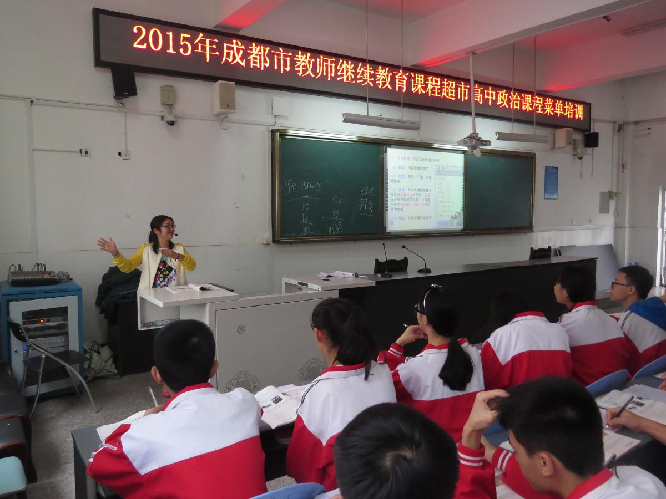
首先，邓丽琼老师为参培教师献上了一节题为：《文化在交流中传播》的现场展示课。课后，蒋显国老师结合邓老师的课堂教学进行了点评。蒋老师认为，邓老师的课以学生暑期旅游经历创设情境，引导学生学习新知，用“中韩文化交流”一例整合课程资源，激发了学生的学习兴趣，整堂课思路清晰，环节紧凑，重难点突出，设计合理。课堂上，邓老师循循善诱，让学生学习起来毫不费力，分发挥了学生的主动性，教学设计很好，引导得也很到位。学生的学习习惯非常好，每个人都能积极地参与到课堂中，课堂效果较好。蒋校长也指出，虽然大众传媒成为了文化传播的主要手段，但我们也要引导学生理性辩证看待大众传媒的作用。
紧接着，四川省优秀教师、泸州职业技术学院商学院院长曾庆双副教授为参培教师作了关于《中学教师有情管理》的专题报告。曾教授认为，管理是一门十分复杂而且永无止境的学问，我们每个人都生活在一个充斥着各种管理的世界中，中学教师应该正确处理各种工作中的关系。曾教授从“无情管理自己”、“温情管理上司”、“友情管理下属”、“真情管理学生”、“倾情管理朋友”、“柔情管理家人”六各方面向参培老师讲解了如何运用共赢共生理论，开展有情管理。这对于我们做好教学教育工作非常重要。
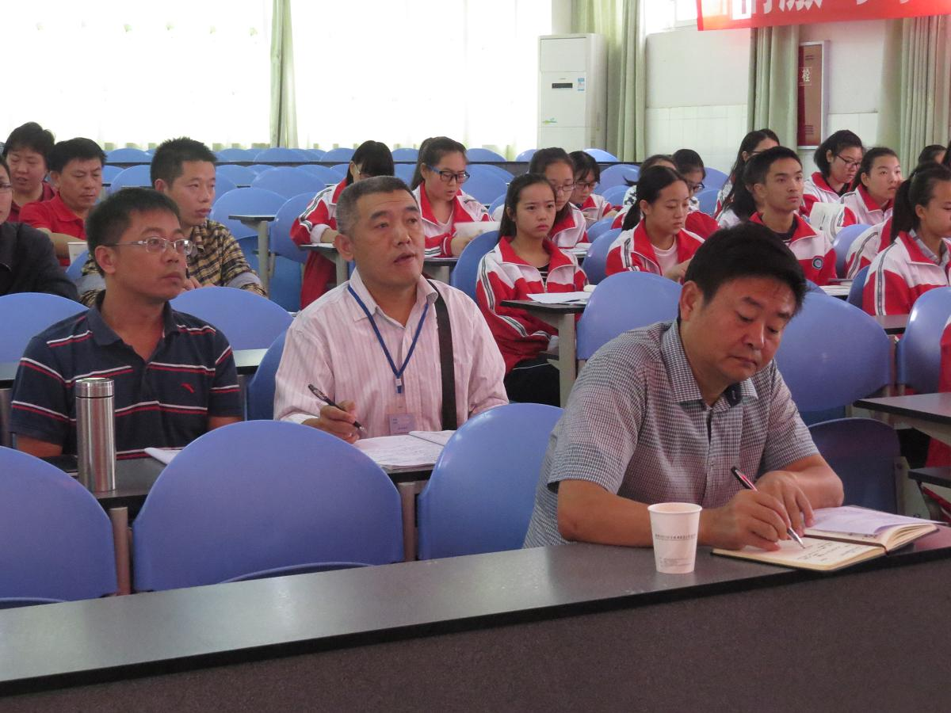
区教育科学研究院车万国副院长就四川省新高考为参培教师作出了指引。2016年，四川省就将采用全国试卷。2017年，四川省入校的高一新生或将在2020年迎来新高考。车老师强调，要认真研究高考全国卷和考纲，梳理考试重点，积极调整备考策略。
最后，张明林名师工作室负责人特级教师张明林老师指出，新学期要继续推进校本课程研发，实现国家课程校本化。同时，还要积极研究全国卷命题趋势，构建高效课堂，提升课堂教学实效性。
（供稿：蔡敏/文 贾林/图）

